Graphe TP1 orienté 1
http://graphonline.ru/fr/home?graph=JBlYfRFVmkVekapn
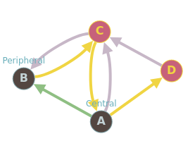
graph_TP1_o2.graphml
Matrice d'adjacence
0, 1, 1, 1,
0, 0, 1, 0,
1, 1, 0, 0,
0, 0, 1, 0,

La matrice des distances minimales

 | A | B | C | D
A | 0 | 1 | 1 | 1
B | 2 | 0 | 1 | 3
C | 1 | 1 | 0 | 2
D | 2 | 2 | 1 | 0

Graph radius: 1 (A⇒B). Graph diameter: 3 (B⇒C⇒A⇒D).
Centre A

